**Nom et prénom**

**Bilan de votre Période de Formation en Milieu Professionnel**

**CAP Équipier Polyvalent du Commerce**

**Dates de réalisation de la PFMP :** du .…/.…/…. au .…/.…/….

|  |
| --- |
| **(Insérez ici le logotype de l’enseigne)** |

# 1. Identification du lieu de formation

* Nom de l’entreprise :
* Adresse :
* Type de commerce :
* Nombre de salariés :
* Superficie du point de vente :
* Nom du responsable du point de vente :

# 2. Description du contexte professionnel des activités professionnelles

2.1. Présenter l’organisation générale des locaux du point de vente (surface de vente et réserves) en réalisant un plan ci-dessous.

|  |
| --- |
|  |

2.2. Présenter l'équipe avec laquelle vous travaillez le plus souvent en réalisant un organigramme simplifié ci-dessous.

|  |
| --- |
|  |

**Aide :** [**https://www.commentcamarche.net/faq/44686-word-creer-un- organigramme**](https://www.commentcamarche.net/faq/44686-word-creer-un-%20%20%20organigramme)

2.3. Présenter le rayon dans lequel vous travaillez le plus souvent en insérant des photos* ci-dessous.

|  |
| --- |
| Résultat de recherche d'images pour "rayon vetement"Résultat de recherche d'images pour "rayon"  Résultat de recherche d'images pour "rayon boulangerie"Résultat de recherche d'images pour "rayon sport decathlon" |

2.4. Présenter les différents postes d’encaissement et des éléments de la digitalisation du point de vente en insérant des photos* ci-dessous.

|  |
| --- |
| Résultat de recherche d'images pour "caisse"  **Résultat de recherche d'images pour "digitalisation point de vente"Résultat de recherche d'images pour "PLV digital"Résultat de recherche d'images pour "tablette vendeur magasin"** |

*\* Vous devez demander préalablement l’autorisation à votre tuteur.*

# 3. Démarche mise en œuvre pour réaliser les activités professionnelles

3.1. Identifier les compétences professionnelles**\*\***que vous avez mobilisées.

*Quel est le travail à faire ? Il faut décrire toutes les étapes de votre travail, toutes les tâches réalisées, la méthode que vous avez suivie, les savoir-faire et les savoir-être que vous avez mobilisés…*Quel est le matériel utilisé et quels sont les documents que vous avez utilisés ?

|  |  |
| --- | --- |
| **Compétences mobilisées** | **Démarche mise en œuvre** |
|  |  |
|  |  |
|  |  |
|  |  |
|  |  |

*\*\* Vous pouvez solliciter l’aide de votre tuteur, de votre professeur ou/et consulter l’****Annexe 1*** *pour identifier les compétences professionnelles.*

3.2. Identifier d’autres compétences professionnelles que vous pourriez mobiliser lors d’une prochaine période de formation en milieu professionnel en les cochant dans l’**Annexe 1**.

# 4. Conclusion

4.1. Quelles difficultés avez-vous rencontrées et quelles solutions avez-vous adoptées pour les résoudre ?

|  |  |
| --- | --- |
| **Les difficultés rencontrées** | **Les solutions adoptées** |
| ●  ● | ●  ● |

4.2. Avez-vous aimé votre période de formation en milieu professionnel ? *(Justifiez votre réponse.)*

4.3. Souhaitez-vous retourner dans cette entreprise pour réaliser votre prochaine période de formation en milieu professionnel ? (*Justifiez votre réponse.)*

4.4. Souhaitez-vous partager un fait qui vous a marqué lors de votre période de formation en milieu professionnel ? *(Justifiez votre réponse.)*

4.5. Pensez-vous que votre tuteur a été satisfait de votre période de formation ?

(*Justifiez votre réponse.)*

# 5. Évaluation de la qualité de l’accueil par le stagiaire

*Conformément à L.124.4 du code de l’éducation « Tout élève (...) ayant achevé sa période de formation en milieu professionnel (...) transmet aux services de son établissement d'enseignement chargés de l'accompagner dans son projet d'études et d'insertion professionnelle un document dans lequel il évalue la qualité de l'accueil dont il a bénéficié au sein de l'organisme. Ce document n'est pas pris en compte dans son évaluation ou dans l'obtention de son diplôme*

5.1. Cocher la case correspondante à votre réponse en fonction de la légende des pictogrammes ci-contre

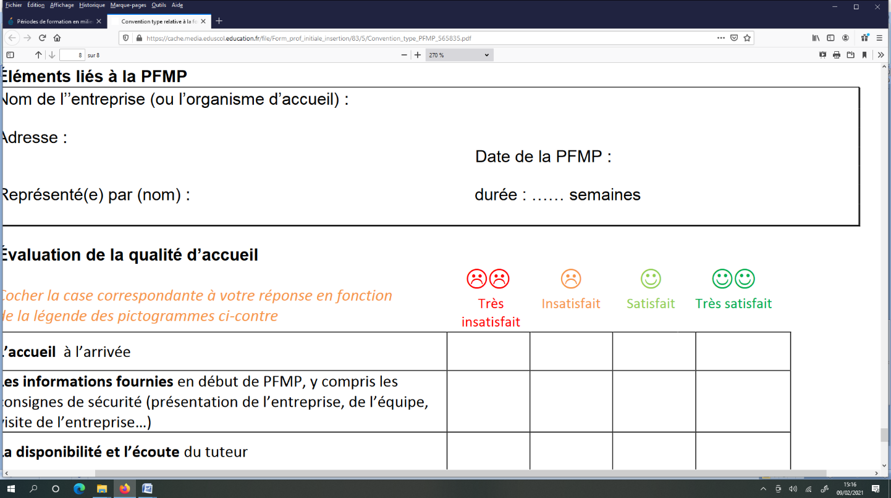

|  |  |  |  |  |
| --- | --- | --- | --- | --- |
| **L’accueil** à l’arrivée |  |  |  |  |
| **Les informations fournies** en début de PFMP, y compris les consignes de sécurité (présentation de l’entreprise, de l’équipe, visite de l’entreprise…) |  |  |  |  |
| **La disponibilité et l’écoute** du tuteur |  |  |  |  |
| **L’accompagnement du tuteur** (exemples : les conseils apportés, la clarté des consignes...) |  |  |  |  |
| **L’intégration dans l’équipe** en tant que stagiaire |  |  |  |  |
| **L’espace de travail** lié aux activités quotidiennes |  |  |  |  |
| **Les contacts** avec les autres salariés |  |  |  |  |
| **Les relations** avec les supérieurs hiérarchiques |  |  |  |  |
| **L’ambiance générale de travail** |  |  |  |  |

**Observations :**

|  |
| --- |
|  |

# Annexe 1 : Principales compétences professionnelles du CAP EPC

|  |  |
| --- | --- |
| **Bloc de compétences 1 : Recevoir et suivre les commandes** | |
| Participer à la passation des commandes fournisseurs |  |
| Réceptionner |  |
| Stocker |  |
| Préparer les commandes destinées aux clients |  |
| **Bloc de compétences 2 : Mettre en valeur et approvisionner** | |
| Approvisionner, mettre en rayon et ranger selon la nature des produits |  |
| Mettre en valeur les produits et l’espace commercial |  |
| Participer aux opérations de conditionnement des produits |  |
| Installer et mettre à jour la signalétique |  |
| Lutter contre la démarque et participer aux opérations d’inventaire |  |
| **Bloc de compétences 3 : Conseiller et accompagner le client dans son parcours d’achat** | |
| Préparer son environnement de travail |  |
| Prendre contact avec le client |  |
| Accompagner le parcours client dans un contexte omnicanal |  |
| Finaliser la prise en charge du client |  |
| Recevoir les réclamations courantes |  |